หน่วยการเรียนรู้ที่ 4 การเขียนโปรแกรมเบื้องต้น
แผนการจัดการเรียนรู้ที่ 8
เรื่อง บอกเล่ากิจวัตรประจำวันด้วย Scratch



ชั้นประถมศึกษาปีที่ 4 เวลาเรียน 1 ชั่วโมง

มาตรฐานการเรียนรู้และตัวชี้วัด

มาตรฐานการเรียนรู้
มาตรฐาน ว 4.2 เข้าใจและใช้แนวคิดเชิงคำนวณในการแก้ปัญหาที่พบในชีวิตจริงอย่างเป็นขั้นตอน และเป็นระบบ ใช้เทคโนโลยีสารสนเทศและการสื่อสารในการเรียนรู้ การทำงาน และการแก้ปัญหาได้อย่างมีประสิทธิภาพ รู้เท่าทัน และมีจริยธรรม
ตัวชี้วัด
ว 4.2 ป.4/2 ออกแบบ และเขียนโปรแกรมอย่างง่าย โดยใช้ซอฟต์แวร์หรือสื่อ และตรวจหา
ข้อผิดพลาดและแก้ไข


จุดประสงค์การเรียนรู้
1. อธิบายการออกแบบอัลกอริทึม โดยใช้โปรแกรม Scratch ให้ตัวละครเล่าเรื่อง (K)
2. ฝึกปฏิบัติการเขียนโปรแกรมด้วย Scratch ให้ตัวละครเล่าเรื่อง (P)
3. มีความใฝ่เรียนรู้และมุ่งมั่นในการออกแบบอัลกอริทึมและการเขียนโปรแกรม (A)


สาระการเรียนรู้

คอมพิวเตอร์จะทำงานตามคำสั่งหรืออัลกอริทึมที่กำหนด การให้คอมพิวเตอร์ทำงานได้อย่างถูกต้องนั้น
ต้องออกแบบอัลกอริทึมให้สมบูรณ์ แล้วจึงพัฒนาเป็นโปรแกรมคอมพิวเตอร์ หากมีส่วนใดไม่สมบูรณ์ สามารถที่จะปรับแก้ไขอัลกอริทึมได้ แล้วจึงแก้ไขโปรแกรมต่อไป


สมรรถนะสำคัญของผู้เรียน

1. ความสามารถในการสื่อสาร
2. ความสามารถในการคิด
3. ความสามารถในการแก้ปัญหา
4. ความสามารถในการใช้ทักษะชีวิต
5. ความสามารถในการใช้เทคโนโลยี


คุณลักษณะอันพึงประสงค์

1. ใฝ่เรียนรู้
2. มุ่งมั่นในการทำงาน


คำถามสำคัญ

การเขียนโปรแกรมด้วย Scratch ให้ตัวละครเล่าเรื่อง เราสามารถแก้ไขเพิ่มเติมรายละเอียดได้หรือไม่
อย่างไร


การจัดกิจกรรมการเรียนรู้

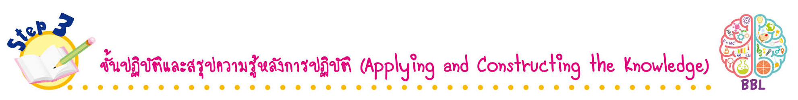
ขั้นปฏิบัติและสรุปความรู้หลังการปฏิบัติ (Applying and Constructing the Knowledge)
• • • • • • • • • • • • • • • • • • • • • • • • • • • • • • • • • • • • • •

1. นักเรียนจับคู่หรือแบ่งกลุ่มตามความเหมาะสมของจำนวนเครื่องคอมพิวเตอร์ โดยให้มีนักเรียน 1 คนที่มีประสบการณ์ในการใช้งานคอมพิวเตอร์
2. นักเรียนฝึกปฏิบัติกิจกรรมที่ 4.4 บอกเล่ากิจวัตรประจำวัน โดยนักเรียนเขียนโปรแกรมด้วย Scratch ให้ตัวละครเล่าเรื่องจากการออกแบบอัลกอริทึมของนักเรียน ดังนี้
เริ่มต้น

ตื่นเช้า

แต่งตัว

ไปโรงเรียน

กลับบ้าน

ทำการบ้าน

เข้านอน

จบ

3. นักเรียนแต่ละกลุ่มฝึกปฏิบัติการเขียนโปรแกรมให้ตัวละครเล่าเรื่องตามอัลกอริทึมที่กำหนด โดยใช้โปรแกรม Scratch ดังนี้
3.1 สร้างฉากให้ตัวละครเป็นฉากห้องนอน ดังภาพ
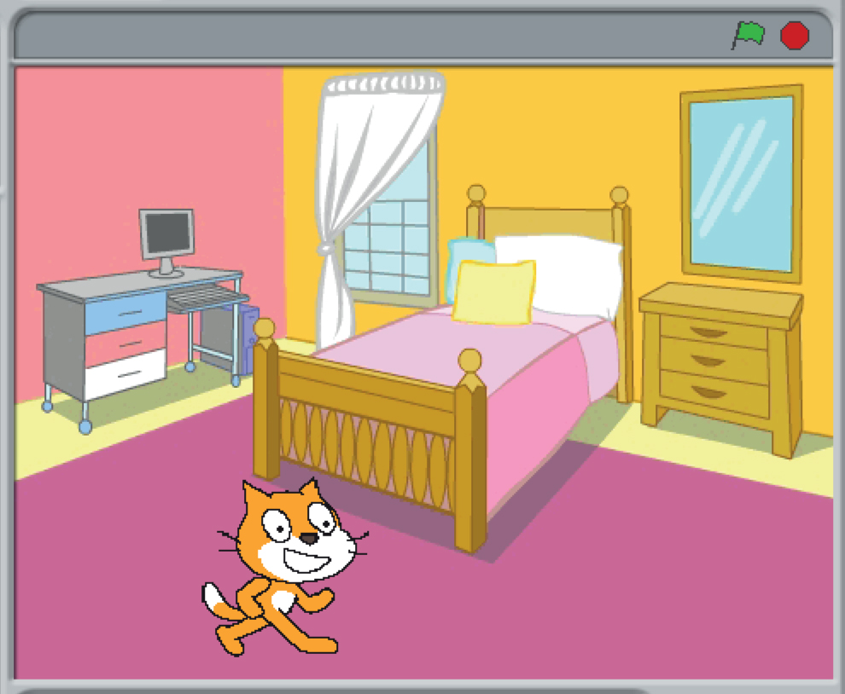




3.2 ลากบล็อกคำสั่ง มาวาง จากนั้นเลือกกลุ่มคำสั่ง แล้วนำบล็อกคำสั่ง มาวาง
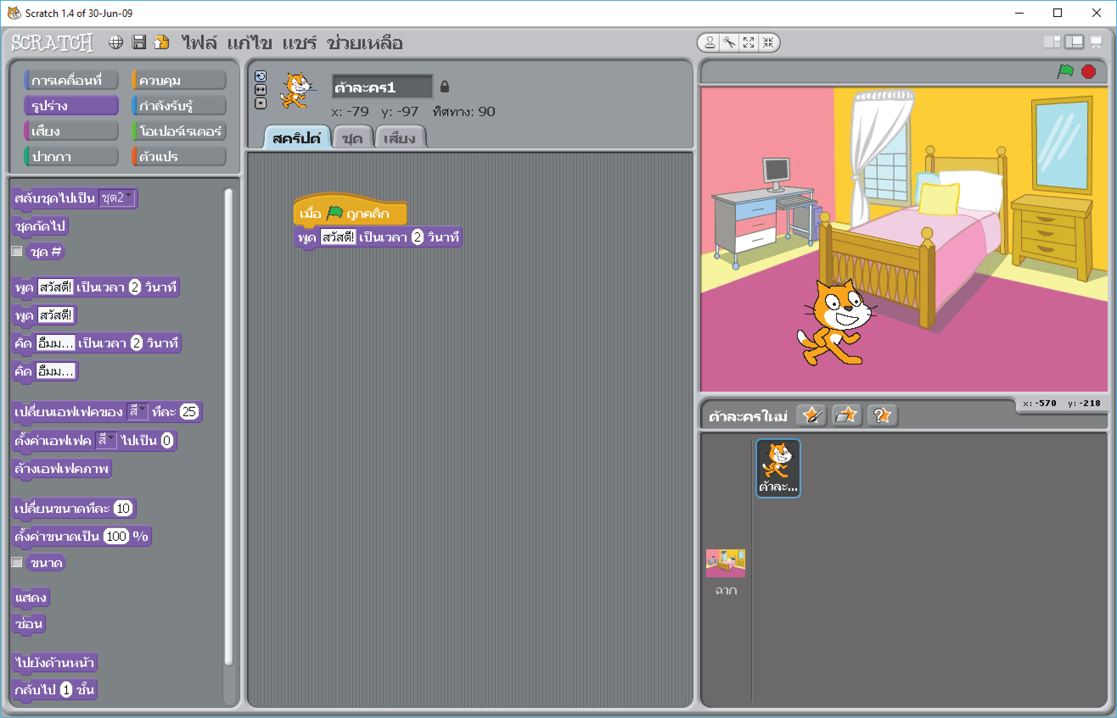

3.2



3.3 นำบล็อกคำสั่ง มาวางต่อ จากนั้นนำบล็อกคำสั่ง
ในกลุ่มรูปร่างมาวางต่อไป แล้วแก้ไขข้อความเป็น “กิจกรรมวันนี้” แล้วนำบล็อกคำสั่งต่าง ๆ มาวางต่อ
ให้สมบูรณ์ ดังภาพ
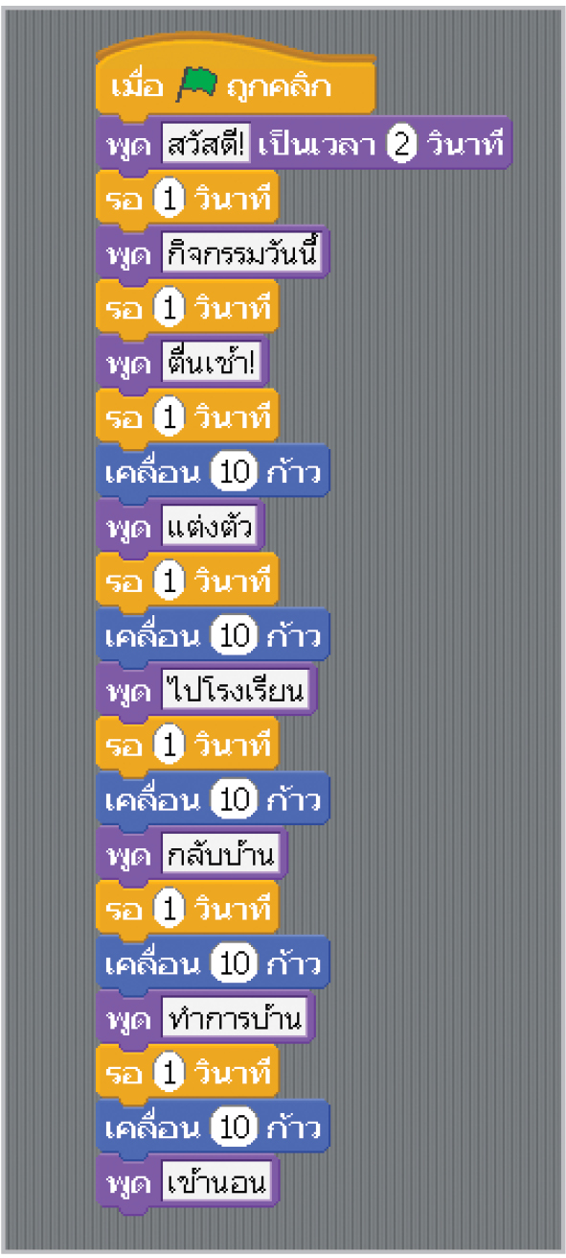

3.4 คลิกเมาส์ที่บล็อกคำสั่ง ให้โปรแกรมทำงาน ตัวละครจะเล่าเรื่องราว

ตามโปรแกรมที่ออกแบบ

กิจกรรมนี้สร้างเสริมทักษะศตวรรษที่ 21 ด้านความรอบรู้ในเทคโนโลยีสารสนเทศ

4. นักเรียนร่วมกันสรุปสิ่งที่เข้าใจเป็นความรู้ร่วมกัน ดังนี้
คอมพิวเตอร์จะทำงานตามคำสั่งหรืออัลกอริทึมที่กำหนด การให้คอมพิวเตอร์ทำงานได้อย่างถูกต้องนั้น ต้องออกแบบอัลกอริทึมให้สมบูรณ์ แล้วจึงพัฒนาเป็นโปรแกรมคอมพิวเตอร์ หากมีส่วนใด
ไม่สมบูรณ์ สามารถที่จะปรับแก้ไขอัลกอริทึมได้ แล้วจึงแก้ไขโปรแกรมต่อไป

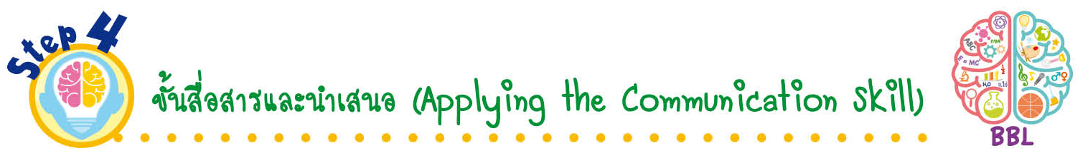
ขั้นสื่อสารและนำเสนอ (Applying the Communication Skill)
• • • • • • • • • • • • • • • • • • • • • • • • • • •

5. นักเรียนแต่ละกลุ่มออกมานำเสนอผลการปฏิบัติกิจกรรมของกลุ่มตนเอง และพูดคุยแลกเปลี่ยนเรียนรู้กันว่าพบปัญหาในการใช้โปรแกรมหรือไม่ อย่างไร
6. นักเรียนร่วมกันตอบคำถามกระตุ้นความคิด เพื่อสรุปการเรียนรู้ ดังนี้
• การเขียนโปรแกรมให้ตัวละครเล่าเรื่อง เราสามารถแก้ไขเพิ่มเติมรายละเอียดได้หรือไม่อย่างไร (ตัวอย่างคำตอบ สามารถแก้ไขเพิ่มเติมได้ โดยการเขียนอัลกอริทึมในส่วนที่ต้องการเพิ่มเข้าไป และนำไปปรับในการเขียนโปรแกรมให้สมบูรณ์)
7. นักเรียนร่วมกันอภิปรายสรุปเกี่ยวกับวิธีการทำงานให้เห็นการคิดเชิงระบบและวิธีการทำงาน
ที่มีแบบแผน

กิจกรรมนี้สร้างเสริมทักษะศตวรรษที่ 21 ด้านการสื่อสาร


ขั้นประเมินเพื่อเพิ่มคุณค่าบริการสังคมและจิตสาธารณะ (Self-Regulating)
• • • • • • • • • • • • • • • • • • • • • • • • • • • • • • • •

8. นักเรียนประเมินตนเอง โดยเขียนแสดงความรู้สึกหลังการเรียนและหลังการทำกิจกรรม
ในประเด็นต่อไปนี้
• สิ่งที่นักเรียนได้เรียนรู้ในวันนี้คืออะไร
• นักเรียนมีส่วนร่วมกิจกรรมในกลุ่มมากน้อยเพียงใด
• เพื่อนนักเรียนในกลุ่มมีส่วนร่วมกิจกรรมในกลุ่มมากน้อยเพียงใด
• นักเรียนพึงพอใจกับการเรียนในวันนี้หรือไม่ เพียงใด
• นักเรียนจะนำความรู้ที่ได้นี้ไปใช้ให้เกิดประโยชน์แก่ตนเอง ครอบครัว และสังคมทั่วไป
ได้อย่างไร
จากนั้นแลกเปลี่ยนตรวจสอบขั้นตอนการทำงานทุกขั้นตอนว่าจะเพิ่มคุณค่าไปสู่สังคม
เกิดประโยชน์ต่อสังคมให้มากขึ้นกว่าเดิมในขั้นตอนใดบ้าง สำหรับการทำงานในครั้งต่อไป


สื่อการเรียนรู้/แหล่งการเรียนรู้

1. หนังสือเรียน รายวิชาพื้นฐาน วิทยาศาสตร์ เทคโนโลยี (วิทยาการคำนวณ) ชั้นประถมศึกษาปีที่ 4
ของสถาบันพัฒนาคุณภาพวิชาการ (พว.)
2. ตัวอย่างการออกแบบอัลกอริทึมในชีวิตประจำวัน
3. โปรแกรม Scratch
4. ห้องคอมพิวเตอร์
5. แหล่งการเรียนรู้ทั้งภายในและภายนอกโรงเรียน


การประเมินการเรียนรู้

1. ประเมินความรู้ เรื่อง การออกแบบอัลกอริทึม (K) ด้วยแบบทดสอบ
2. ประเมินกระบวนการทำงานกลุ่ม (P) ด้วยแบบประเมิน
3. ประเมินคุณลักษณะอันพึงประสงค์ ด้านใฝ่เรียนรู้ มุ่งมั่นในการทำงาน (A) ด้วยแบบประเมิน


แบบประเมินตามสภาพจริง (Rubrics)

แบบประเมินกระบวนการทำงานกลุ่ม
รายการการประเมิน | ระดับคุณภาพ
รายการการประเมิน | 4 | 3 | 2 | 1
กระบวนการ  ทำงานกลุ่ม | มีการกำหนดบทบาท  สมาชิกชัดเจน  และมีการชี้แจงเป้าหมาย  การทำงาน  มีการปฏิบัติงานร่วมกัน  อย่างร่วมมือร่วมใจ  พร้อมกับการประเมินเป็นระยะ ๆ | มีการกำหนดบทบาท  สมาชิกชัดเจน  มีการชี้แจงเป้าหมาย  อย่างชัดเจนและปฏิบัติงานร่วมกัน  แต่ไม่มีการประเมิน  เป็นระยะ ๆ | มีการกำหนดบทบาท  เฉพาะหัวหน้า  ไม่มีการชี้แจงเป้าหมาย  อย่างชัดเจน  ปฏิบัติงานร่วมกัน  ไม่ครบทุกคน | ไม่มีการกำหนด  บทบาทสมาชิก  และไม่มีการชี้แจงเป้าหมาย สมาชิก  ต่างคนต่างทำงาน

ข้อเสนอแนะของผู้บริหารสถานศึกษา

ลงชื่อ
( )
ตำแหน่ง

บันทึกหลังการสอน

ผลการจัดการเรียนการสอน

ปัญหา/อุปสรรค

แนวทางแก้ไข

ครูผู้สอน
( )
วันที่บันทึก

